|  |  |
| --- | --- |
| Gerb-BMSTU_01 | **Министерство науки и высшего образования Российской Федерации**  **Федеральное государственное бюджетное образовательное учреждение**  **высшего образования**  **«Московский государственный технический университет**  **имени Н.Э. Баумана**  **(национальный исследовательский университет)»**  **(МГТУ им. Н.Э. Баумана)** |

ФАКУЛЬТЕТ **Информатика и системы управления**

КАФЕДРА **Компьютерные системы и сети (ИУ6)**

НАПРАВЛЕНИЕ ПОДГОТОВКИ **09.03.01 Информатика и вычислительная техника**

**О Т Ч Е Т**

по лабораторной работе №\_2\_

Вариант № 25

**Дисциплина**:\_ Технология разработки программных систем \_

**Название**: Тестирование программного обеспечения \_

|  |  |  |  |  |
| --- | --- | --- | --- | --- |
| Студент | ИУ6-42б |  |  | И.С. Марчук |
|  | (Группа) |  | (Подпись, дата) | (И.О. Фамилия) |
|  |  |  |  |  |
| Преподаватель |  |  |  | Е.К. Пугачев |
|  |  |  | (Подпись, дата) | (И.О. Фамилия) |
|  |  |  |  |  |

*2021 г.*

**Цель работы –** приобрести навыки тестирования схем алгоритмов, исходных кодов программ и исполняемых модулей.

**Задание:** Вариант 25

Программа должна генерировать случайным образом слова в количестве N и удалять слово из строки, если оно существует и начинается на гласную букву.

Исходный код программы для тестирования представлен на рисунке 1.

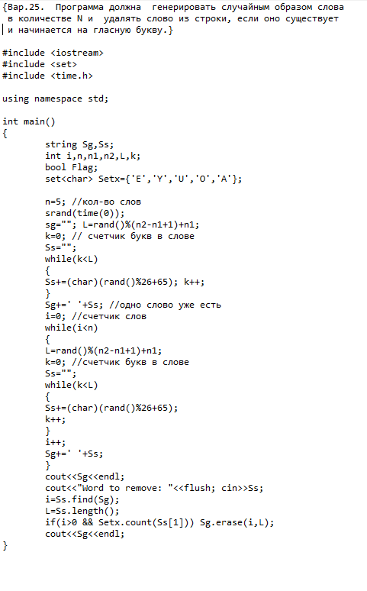

Рисунок 1 – Исходный текст программы

**Основная часть**

**1. Структурный контроль**

Результаты тестирования структурным контролем представлены в таблице 1.

Таблица 1 – Результаты тестирования структурным контролем

|  |  |  |  |
| --- | --- | --- | --- |
| Номер вопроса | Строки, подлежащие проверке | Результаты проверки | Вывод |
| 1.1 Все ли переменные инициализированы? | Все строки программы | n1, n2 - ?  sg = ""; | Не все переменные инициализированы.  Переменные n1 и n2 приведут к ошибке вычисления L в 16 строке/  Используются переменные sg и Sg, однако из них объявлена только Sg |
| 1.4 Присутствуют ли переменные со сходными именами? | 9-10 | Sg, sg, Ss, i, n, n1, n2, L, k | Однобуквенные обозначение переменных и выбор неосмысленных названий. Схожие имена: Sg, sg и Ss, n1 и n2. |
| 3.3 Существуют ли циклы, которые не будут выполняться из-за нарушения условия входа? Корректно ли продолжатся вычисления? | 20-24, 32-36 | while (k < L) | Вход в цикл не происходит, т.к. происходит некорректное сравнение с переменной L из-за ошибки ее вычисления ранее. |
| 2.2 Корректно ли производятся вычисления неарифметических переменных? | Вся программа | Ss += (char)(rand() % 26 + 65); | Вычисления производятся некорректно – вместо слов программа формирует числа. |

**Вывод:**

Структурный контроль позволяет найти большое количество общих ошибок.

**Достоинства:**

Выполнение структурного контроля возможно на любом этапе разработки программного продукта, когда есть код. Не нужно тратить ресурсы на создание тестирующего ПО. Также такой вид контроля не требует выполнения программы и позволяет обнаружить общие ошибки программиста.

**Недостатки:**

Не все ошибки могут быть выявлены таким методом в силу невнимательности и сложности программы. Так, например, не всегда получается заметить неправильную передачу параметров и другие ошибки в логике программы. Хотя, те же ошибки можно автоматически выявить средствами ПО. Большие программы трудно инспектировать данным методом.

**2. Методы белого ящика**

**Схема алгоритма для тестирования**

В соответствии с вариантом задания №25 была протестирована схема алгоритма, представленная на рисунке 2.

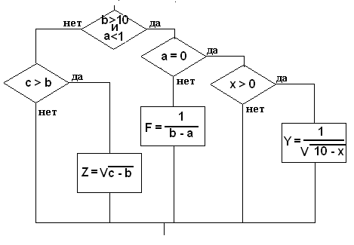

Рисунок 2 – Схема алгоритма

**Метод покрытия операторов**

Результаты тестирования по методу покрытия операторов представлены в таблице 2.

Таблица 2 – Результаты тестирования по методу покрытия операторов

|  |  |  |  |
| --- | --- | --- | --- |
| Номер теста | Назначение теста | Значения исходных данных | Ожидаемый результат |
| 1 | Проверить оператор $Z=\sqrt{c-b}$ | a = 0  b = 5  c = 9  x = 0 (любой) | $Z=$ 2 |
| 2 | Проверить оператор $F=\frac{1}{b-a}$ | a = -1  b = 11  c = 0 (любой)  x = 0 (любой) | $F=\frac{1}{12}$ |
| 3 | Проверить оператор $Y=\frac{1}{\sqrt{10-x}}$ | a = 0  b = 11  c = 0 (любой)  x =6 | $$Y=0.5$$ |

**Метод покрытия решений**

Результаты тестирования по методу покрытия решений представлены в таблице 3.

Таблица 3 – Результаты тестирования по методу покрытия решений

|  |  |  |  |
| --- | --- | --- | --- |
| Номер теста | Назначение теста | Значения исходных данных | Ожидаемый результат |
| 1 | Нет, нет | a = 0  b = 5  c = 5  x = 0 (любой) | Нет оператора |
| 2 | Нет, да | a = 0  b = 5  c = 9  x = 0 (любой) | $Z=$ 2 |
| 3 | Да, нет | a = -1  b = 11  c = 0 (любой)  x = 0 (любой) | $F=\frac{1}{12}$ |
| 4 | Да, да, нет | a = 0  b = 11  c = 0 (любой)  x = 0 | Нет оператора |
| 5 | Да, да, да | a = 0  b = 11  c = 0 (любой)  x =6 | $$Y=0.5$$ |

**Метод комбинаторного покрытия условий**

По схеме алгоритма можно выделить 10 комбинаций условий:



$b>10 и a<1$

$b>10 и a≥1$

$b≤10 и a<1$

$b≤10 и a≥1$

$c>b$

$c≤b$

$a=0$

$a≠0$

$x>0$

$x≤0$

Вышеперечисленные комбинации можно покрыть шестью тестами. Результаты тестирования представлены в таблице 4.

Таблица 4 – Таблица результатов тестирования для комбинаторного покрытия условий

|  |  |  |  |
| --- | --- | --- | --- |
| Номер теста | Значение исходных данных | Комбинации | Ожидаемый результат |
| 1 | a = -1  b = 11  c = 0 (любой)  x = 0 (любой) | 1, 8 | $$F=\frac{1}{b-a}$$ $$F=\frac{1}{12}$$ |
| 2 | a = 0  b = 11  c = 0 (любой)  x = 0 | 1, 7, 10 | Нет оператора |
| 3 | a = 0  b = 11  c = 0 (любой)  x = 6 | 1, 7, 9 | $$Y=\frac{1}{\sqrt{10-x}}$$ $$Y=0.5$$ |
| 4 | a = 0  b = 5  c = 9  x = 0 (любой) | 4, 5 | $$Z=\sqrt{c-b}$$ $Z=$ 2 |
| 5 | a = 1  b = 11  c = 10  x = 0 (любой) | 2, 6 | Нет оператора |
| 6 | a = 0  b = 10  c = 10  x = 0 (любой) | 3, 6 | Нет оператора |

Тестирование с использованием стратегии «белого ящика» позволяет выявить ошибки в логике программы и проверить ее внутреннюю структуру. Для этого необходимо исчерпывающее количество маршрутов тестирования.

В данной задаче тесты метода покрытия решений и метода покрытий операторов совпали, но это необязательное условие. Наиболее исчерпывающим методом тестирования является метод комбинаторного покрытия условий.

**2. Метод черного ящика**

**Требования к тестируемой программе**

Написать программу, которая генерирует строку случайным образом и определяет самое короткое и самое длинное слово. Входным параметром является количество слов в строке.

На рисунке 3 представлен вид интерфейса тестируемой программы.

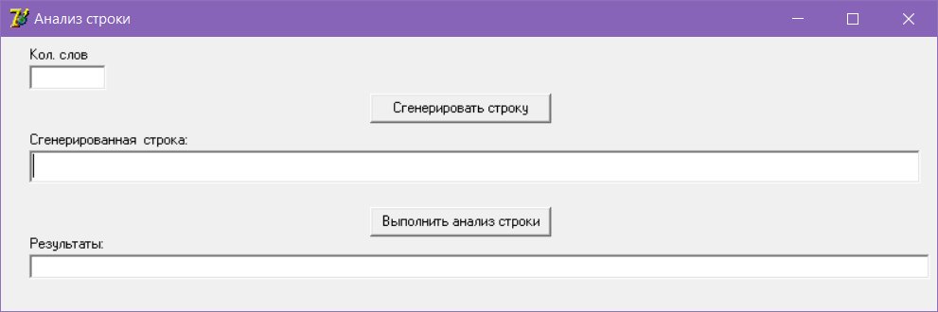

Рисунок 3 – Интерфейс программы

**Метод эквивалентного разбиения**

Выделенные классы эквивалентности исходных данных представлены в таблице 5.

Таблица 5 – Классы эквивалентности

|  |  |  |
| --- | --- | --- |
| Входное условие | Правильные классы эквивалентности | Неправильные классы эквивалентности |
| Тип входных данных | 1) Целое положительное число | 2) Целое неположительное число  3) Вещественное число  4) Строка |
| Пустые поля | 5) Непустое поле | 6) Пустое |

Результаты тестирования представлены в таблице 6.

Таблица 6 – Тестирование методом эквивалентного разбиения

|  |  |  |  |  |  |
| --- | --- | --- | --- | --- | --- |
| Номер теста | Проверяемые классы эквивалентности | Значения исходных данных | Ожидаемый результат | Полученный результат | Вывод |
| 1 | 1, 5 | 3 | Сгенерирована строка из 3х слов. Правильно определены самое короткое и самое длинное слово. | Сгенерирована строка из 3х элементов. Правильно определяет длину самого короткого и самого длинного слова. Но неправильно выводит самое длинное слово – обрезает последнюю букву. | Программа работает некорректно - вывод результата частично неверный. |
| 2 | 6 | Пустое поле | Сообщение о пустом поле | Сгенерирована строка из одного слова. Оно является самым коротким и самым длинным. | Программа работает некорректно –вместо сообщения об ошибке результат вычислений. |
| 3 | 2 | -5 | Сообщение о некорректном вводе | Сгенерирована строка из одного слова. Оно является самым коротким и самым длинным. | Программа работает некорректно –вместо сообщения об ошибке результат вычислений. |
| 4 | 3 | 5,7 | Сообщение о некорректном вводе | Сгенерирована строка из 5 слов – десятичная часть отбрасывается. | Программа работает некорректно – вместо сообщения об ошибке результат вычислений. |
| 5 | 4 | ‘aaa’ | Сообщение о некорректном вводе. | Сгенерирована строка из одного слова. | Программа работает некорректно –вместо сообщения об ошибке результат вычислений. |

**Метод граничных условий**

Метод граничных условий позволяет протестировать программу на значениях лежащих на границах классов эквивалентности, отбросив при этом большое количество лишних для тестов значений.

Программа должна работать при вводимом значении больше нуля и меньше 20: при количестве слов равном или меньше нулю строка не существует, а при количестве больше 20 – трудно проверить правильность вычислений, так как слова уже не будут помещаться в поле вывода.

Таблица 7 – Таблица результатов тестирования для метода граничных условий

|  |  |  |  |  |  |
| --- | --- | --- | --- | --- | --- |
| Номер теста | Назначение теста | Значения исходных данных | Ожидаемый результат | Реакция программы | Вывод |
| 1 | Проверка нижней границы | 0 | Сообщение об ошибке ввода | Сгенерирована строка из одного слова. Оно является самым коротким и самым длинным. | Программа некорректно работает на значениях, близких к граничным |
| 2 | Проверка нижней границы | 1 | Сгенерирована строка из 1 слова. Оно является словом максимальной и минимальной длины. | Сгенерирована строка из 1 слова. Оно является словом максимальной и минимальной длины. | Программа работает корректно |
| 3 | Проверка верхней границы | 20 | Сгенерирована строка из 20 слов. Определены слова максимальной и минимальной длины. | Сгенерирована строка из 20 слов. Определены слова максимальной и минимальной длины. | Программа работает корректно |
| 4 | Проверка верхней границы | 21 | Сообщение об ошибке ввода | Сгенерирована строка из 21 слова. Определены слова максимальной и минимальной длины. | Программа не учитывает, что на значениях больше 20 читать слова из строки будет не удобно |
| 5 | Проверка максимальных значений, при которых программа остается работоспособной | 5850 |  | При вводе очень больших чисел (больше чем 5800) программа не выдает сообщение об ошибке, однако текстовое поле остается пустым в половине попыток выполнения теста | Программа некорректно работает на значениях, больше чем 5800. Время от времени выдавая строку со словами, а время от времени пустую строку. В программе нет проверки на максимально допустимые значения. |

**Анализ причинно-следственных связей**

В таблице 9 представлены результаты тестирования, полученные на основе анализа причинно-следственных связей.

Таблица 8 – Таблица истинности для работы программы

|  |  |  |  |
| --- | --- | --- | --- |
| В поле ввода записаны корректные данные | Нажата кнопка «Сгенерировать строку» | Нажата кнопка «Выполнить анализ строки» | Результат |
| 0 | 0 | 1 | Сообщение о необходимости корректного ввода |
| 0 | 1 | Х | Сообщение о необходимости корректного ввода |
| 1 | 0 | 1 | Сообщение о необходимости нажать первую кнопку |
| 1 | 1 | 1 | Выполнение программы |

Таблица 9 – Таблица результатов тестирования на основе анализа причинно-следственных связей

|  |  |  |  |  |  |
| --- | --- | --- | --- | --- | --- |
| Номер теста | Назначение теста | Значения исходных данных | Ожидаемый результат | Реакция программы | Вывод |
| 1 | Проверка некорректного ввода (1-2 строки таблицы истинности) | -7 | Сообщение о необходимости корректного ввода | Сгенерирована строка и выполнен анализ. | Программа работает некорректно |
| 2 | Проверка факта нажатия кнопок (3 строка таблицы истинности) | 3 | Сообщение о необходимости нажать первую кнопку | Выполнен анализ нулевой строки | Программа работает некорректно |
| 3 | Проверка выполнения программы | 3 | Сгенерирована строка из 3 слов. Определены слова максимальной и минимальной длины. | Программы выполнена, но вывод результата некорректный | Программа работает некорректно |

Метод черного ящика не позволяет найти ошибки в структуре и логике программы, так как при его выполнении внутренняя часть программы неизвестна. Но с его помощью возможно выяснение обстоятельств, в которых поведение программы не соответствует спецификации. Одни и те же ошибки можно обнаружить разными методами «черного ящика».

**Заключение**

В результате исследования методов тестирования были получены следующие результаты:

1. выявлены ошибки различных видов;
2. оценена специфика каждого метода тестирования;
3. оценена трудоемкость тестирования для каждого метода.